IDEOLOGIA PARTIDÁRIA E CRISE FISCAL DOS ESTADOS: O CASO DE MINAS GERAIS

1 Introdução

A crise econômica brasileira recente se desdobrou na crise fiscal dos estados brasileiros. Em maior ou menor grau, as 27 unidades da federação enfrentam escassez de recursos para investimento, regimes previdenciários deficitários e dificuldades com o pagamento de dívidas.

O caso mineiro é o retrato desse fenômeno. O crescimento das receitas se retraiu fortemente no último triênio (2015-2017), apesar do empenho do governo para aumentar a arrecadação. Por outro lado, as despesas continuaram crescendo acima da inflação, a despeito da tentativa de conter os gastos públicos, em especial via investimentos. O resultado dessa equação é o surgimento de déficits crescentes, dificuldade de honrar compromissos, atrasos de pagamento do servidor, etc.

Em Minas Gerais, coincidentemente, a deterioração fiscal foi marcada pela mudança de governos. De 2003 a 2014, o estado foi governado por representantes do Partido da Social Democracia Brasileira (PSDB). Foram dois governos do Aécio Neves (2003-2006 e 2007- 2010) e o outro do Antônio Anastasia (2011-2014). De 2015 em diante, o Partido dos Trabalhadores (PT), representado por Fernando Pimentel, assumiu a gestão do estado.

De acordo com a literatura, embora os resultados não sejam conclusivos, governos estaduais com orientação de esquerda seriam favoráveis a políticas fiscais expansionistas (Cossio, 2001). Nesse caso, os resultados das contas públicas seriam, naturalmente, piores na atual gestão, cuja a ideologia se aproxima mais da esquerda[1].

Por outro lado, as mudanças institucionais implementadas ao longo da década de 90 e dos anos 2000, em particular a Lei de Responsabilidade Fiscal (LRF), restringiram o grau de liberdade dos governos estaduais em realizar gastos e financiar déficits (Cossio, 2001; Botelho, 2002; Nakaguma e Bender, 2006). Adicionalmente, no contexto atual de crise econômica e fiscal, assume-se que a margem de manobra dos estados seja ainda mais reduzida. Portanto, supõe-se que no triênio 2015-2017, os governos estaduais, sejam de esquerda ou de direita, estiveram empenhados em ajustar as contas públicas, em virtude de restrições legais e da crise financeira.

O presente artigo visa justamente a avaliar o esforço fiscal da atual gestão petista em perspectiva histórica. Ou seja, compara-se a trajetória recente das receitas e despesas ao seu comportamento em ciclos quadrienais anteriores, quando a orientação do governo era mais próxima do centro (PSDB). Além disso, investiga-se a composição estrutural de ambas. Dessa forma, pondera-se o impacto de questões conjunturais e estruturais sobre as finanças públicas estaduais[2].

Na próxima seção, discute-se a questão da influência ideológico partidária nos resultados orçamentários dos governos. Em seguida, traça-se um breve panorama da situação fiscal de Minas Gerais e examinam-se a dinâmica da receita e da despesa orçamentária, com enfoque no período de 2015 a 2017. Ao final, são apresentadas as conclusões dessa análise.

2. Ideologia partidária, restrições legais e resultados orçamentários

A literatura que discute a possibilidade de fatores políticos afetarem o comportamento das variáveis econômicas se divide, basicamente, em duas linhas. A primeira assume que os *policymakers*, independentemente da orientação ideológica, visam fundamentalmente a se manterem no poder. Nessa perspectiva, os ciclos eleitorais, nos quais se observam aumento de gastos no último ano, seriam o resultado de ações dos governantes para se reelegerem. A segunda, que baliza esse estudo, destaca a influência de diferenças ideológicas e, mais explicitamente, partidárias, sobre o comportamento da economia.

Caso se considere que a competição partidária seja caracterizada pela busca de sobrevivência política e não por distinções ideológicas, o comportamento dos governos tenderia a ser mais homogêneo. Ou seja, seriam priorizadas políticas cujo potencial eleitoral fosse maior (Dows, 1957; Nordhaus, 1975).

Por outro lado, caso a ideologia dos partidos seja relevante, presume-se que as preferências em relação à condução da política econômica sejam diferentes. Consequentemente, o comportamento da economia variaria de acordo com os estímulos econômicos escolhidos (Hibbs, 1977; Alesina, Roubini e Cohen, 1997).

Nessa linha, partidos de esquerda tenderiam a favorecer um Estado maior e mais ativo, valendo-se de instrumentos fiscais para restringir as desigualdades causadas pelo funcionamento da economia de mercado. Na outra ponta, partidos de direita estariam mais preocupados com a manutenção da estabilidade da economia e em assegurar o livre funcionamento do mercado. Assim, seriam caracterizados por um Estado menor e menos ativo. Mais especificamente, os primeiros se concentrariam no combate ao desemprego, e o segundo no controle da inflação (Tufte, 1978).

Muitos estudos, mesmo que não diretamente, estimam o impacto da ideologia partidária sobre os gastos fiscais dos governos estaduais no Brasil (Cossio, 2001; Bittencourt e Hilbrecht, 2003; Nakaguma e Bender, 2006). No entanto, os resultados não são conclusivos. Logo, não se pode afirmar que os resultados fiscais de governos de esquerda são piores do que os de direita.

Nesse debate, é fundamental levar em consideração as mudanças institucionais implementadas no Brasil nos anos 1990 e 2000, sobretudo após a implementação da LRF. À época da implantação do Plano Real, os governadores, hesitantes em face dos problemas relacionados à dívida pública e aos bancos estaduais, perderam o controle das contas públicas. A partir de então, através do programa de ajuste fiscal, o governo federal passou a ditar as regras de gastos dos entes federados. A LRF completou a mudança do aparato institucional, estabelecendo limites legais para a dívida consolidada, operações de crédito e gastos com pessoal (Lopreato, 2008).

Inclusive, no período dessas mudanças (entre os anos de 1995 e 2005), os resultados orçamentários dos estados, independentemente da posição ideológica do governo, mostraram significativa melhora (Arvate, Avelino e Lucinda, 2008). No entanto, na atual crise fiscal, fica patente que nem o programa de ajuste fiscal nem a LRF foram instrumentos suficientes para impedir a deterioração das finanças públicas dos estados.

Na verdade, a agenda fiscal, preocupada exclusivamente com a questão do ajuste das contas públicas estaduais, contribuiu para debilitar a posição estadual na ordem federativa. A discussão sobre o federalismo brasileiro e, em particular, do papel dos estados nesse arranjo, foi negligenciada e substituída pela imposição de regras fiscais. O resultado são estados frágeis tanto no aspecto financeiro quanto na capacidade de articulação de políticas públicas consequentes.

Se em 2008 Lopreato (2008) alertava sobre a insustentabilidade, no longo prazo, dos gastos estaduais com despesa de pessoal (ativos e inativos), na atual conjuntura essa questão tem contribuído significativamente para a crise financeira dos estados. Em parte, os governos respondem a partir de métodos de contabilidade criativa (Oliveira, 2011), reclassificando despesas de pessoal em outras rubricas. Entretanto, essa alternativa apenas mascara o problema. E, em um contexto em que os déficits atuariais dos regimes de previdência do servidor Público (RPPS) se avolumam, é, claramente, insuficiente para superá-lo.

Sem omitir a importância da discussão das restrições legais tampouco do pacto federativo brasileiro, o presente estudo busca aferir a presença de viés ideológico na condução da política fiscal, entre 2015 e 2017, na gestão petista em Minas Gerais. Na seção seguinte, traça-se um breve panorama da situação fiscal atual do estado.

3. Panorama fiscal do estado de Minas Gerais

Desde o início da recessão econômica em 2014[3], o estado de Minas Gerais tem apresentado sucessivos déficits fiscais. A tabela 1 apresenta os resultados orçamentários[4], comparando as receitas efetivadas com as despesas realizada[5], e primário do estado. Em 2017, o valor nominal do déficit foi superior a 9 bilhões, ou seja, superior a 10% do valor arrecadado.

Tabela 1: Resultado da execução orçamentária e primário – Minas Gerais – 2002-2017 – (R$1,00)

|  |  |  |  |  |
| --- | --- | --- | --- | --- |
| Ano | Receitas | Despesas | Superávit/Déficit | Superávit/Déficit primário |
| 2002 | 18.521.298.723,95 | 19.359.441.437,90 | (838.142.713,95) | 488,812,796.48 |
| 2003 | 19.914.464.526,71 | 20.263.459.410,28 | (348.994.883,57) | 991,392,259.31 |
| 2004 | 21.817.258.709,37 | 21.726.608.097,05 | 90.650.612,32 | 1,523,274,486.72 |
| 2005 | 25.513.724.170,28 | 25.292.069.834,95 | 221.654.335,33 | 1,928,250,358.57 |
| 2006 | 29.099.915.698,15 | 29.018.789.168,21 | 81.126.529,94 | 1,937,265,184.29 |
| 2007 | 32.633.250.437,72 | 32.443.148.300,45 | 190.102.137,27 | 2,308,780,268.48 |
| 2008 | 39.923.333.756,02 | 39.299.362.850,28 | 623.970.905,74 | 2,971,292,846.25 |
| 2009 | 40.562.697.633,33 | 40.263.460.915,06 | 299.236.718,27 | 1,732,670,988.08 |
| 2010 | 46.617.953.365,77 | 46.051.174.100,08 | 566.779.265,69 | 1,851,098,933.58 |
| 2011 | 54.844.453.661,49 | 54.693.566.620,55 | 150.887.040,94 | 2,756,656,223.90 |
| 2012 | 65.248.608.349,17 | 63.172.171.470,52 | 2.076.436.878,65 | 3,068,529,846.03 |
| 2013 | 70.958.446.417,60 | 71.906.529.761,80 | (948.083.344,20) | (86,159,755.68) |
| 2014 | 73.347.436.267,16 | 75.512.924.847,61 | (2.165.488.580,45) | 1,030,992,187.40 |
| 2015 | 76.154.853.985,51 | 85.119.036.085,58 | (8.964.182.100,07) | (3,243,577,459.30) |
| 2016 | 83.965.708.705,68 | 88.129.098.217,78 | (4.163.389.512,10) | (3,249,134,549.81) |
| 2017 | 88.623.909.094,56 | 98.391.669.163,23 | (9.767.760.068,67) | (6,123,570,985.69) |

Fonte: Elaboração própria a partir de dados do Siafi-MG

Observa-se, nos últimos anos, o descasamento entre receita e despesa. A série de déficits orçamentário se inicia em 2013, na gestão do governador Antônio Anastasia, embora em 2014 não tenha sido registrado déficit primário. Logo, à despeito da orientação partidária, havia indícios de problemas estruturais nas finanças públicas. Nos anos subsequentes, já na gestão petista, há nítida deterioração fiscal.

Aliado aos recorrentes déficits houve piora em indicadores-chaves da Lei de Responsabilidade Fiscal (LRF). A relação entre gastos com pessoal e receita corrente líquida, no poder executivo, está bastante próxima ao limite de 50% permitido pela legislação[6]. O mesmo vale para a relação entre a dívida consolidada líquida e a receita corrente líquida, cujo limite é de 200%.

Tabela 2: Principais indicadores da LRF – Minas Gerais – 2000-2017 – (%)

|  |  |  |
| --- | --- | --- |
| Ano | Pessoal/Receita Corrente Líquida | Dívida Consolidada Líquida/Receita Corrente Líquida |
| 2003 | ... | 243 |
| 2004 | 48,33 | 224 |
| 2005 | 43,49 | 203 |
| 2006 | 44,58 | 189 |
| 2007 | 46,37 | 188 |
| 2008 | 45,76 | 176 |
| 2009 | 46,16 | 179 |
| 2010 | 48,61 | 182 |
| 2011 | 38,85 | 182 |
| 2012 | 40,73 | 174 |
| 2013 | 41,49 | 183 |
| 2014 | 43,49 | 178 |
| 2015 | 47,91 | 198 |
| 2016 | 49,29 | 203 |
| 2017 | 49,99 | 186 |

Fonte: Secretaria de Estado da Fazenda de Minas Gerais, Relatório de Gestão Fiscal terceiro quadrimestre.

A partir da série de dados disponíveis, agrupando os períodos em quadriênios[7], verifica-se que nos últimos anos, o crescimento médio das receitas se reduziu pela metade. Inclusive, foi inferior à inflação média observada no período. Embora o crescimento médio das despesas tenha também diminuído, essa redução não foi suficiente para compensar a desaceleração da receita[8].

Tabela 3: Crescimento médio da receita e despesa, média por quadriênio – Minas Gerais – 2003-2017 – (%)

|  |  |  |  |  |  |
| --- | --- | --- | --- | --- | --- |
| Especificação | 2003-2006  (PSDB) | 2007-2010  (PSDB) | 2011-2014  (PSDB) | 2015-2017  (PT) | Média do período  (2003-2017) |
| Despesas | 10,76 | 12,44 | 13,28 | 9,30 | 11,59 |
| Receitas | 12,02 | 12,75 | 12,18 | 6,54 | 11,16 |
| **Média da Inflação (IPCA)** | **6,43** | **5,15** | **6,17** | **6,64** | **6,06** |

Fonte: Elaboração própria a partir de dados do Siafi-MG.

Dessa forma, considera-se que, à despeito do esforço fiscal dos últimos anos, a retração da atividade econômica, associada à dificuldade de conter o crescimento da despesa, resultou na piora sensível do quadro fiscal. Nesses termos, paradoxalmente, a gestão petista teria se mostrado mais responsável do ponto de fiscal do que as gestões anteriores, que estão mais à direita no espectro político.

Nas seções seguintes, com vistas a explorar essa hipótese, detalham-se tanto a estrutura quanto a trajetória das receitas e das despesas orçamentárias. Em particular, destacam-se os resultados referentes ao último triênio.

4. Dinâmica das Receitas Orçamentárias

A estrutura das receitas orçamentárias variou muito pouco ao longo dos anos, conforme retrata o gráfico 2. Importante esclarecer que as receitas são agrupadas em receitas correntes, que é composta pelas receitas tributárias, de contribuições, patrimonial, industrial, de serviços e ainda as provenientes de outras pessoas de direito público ou privado (transferências correntes); e em receitas de capital, que se subdividem em operações de empréstimos, alienação de bens, transferências de capital, amortizações de empréstimos e outras receitas de capital. As receitas tributárias somadas às transferências correntes correspondem a mais de 70% do total desde 2002.

Gráfico 2: Estrutura das receitas – Minas Gerais – 2002-2017

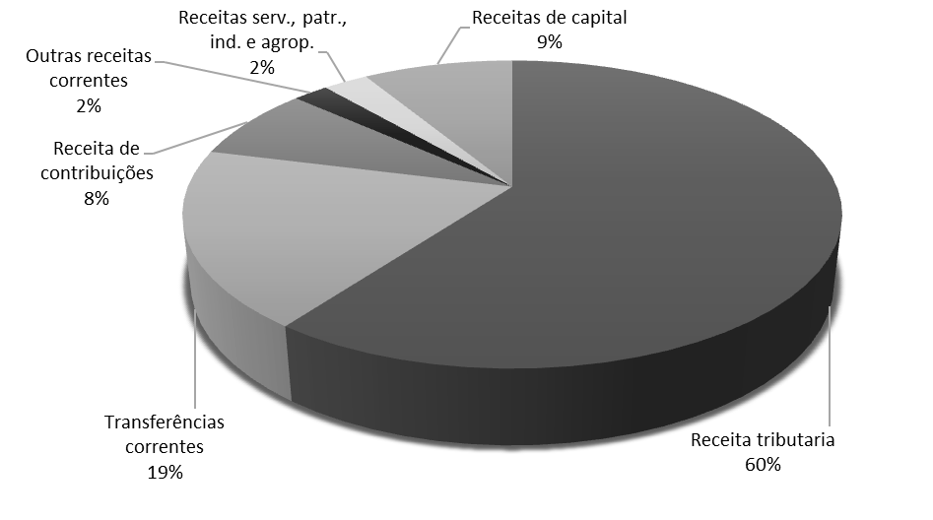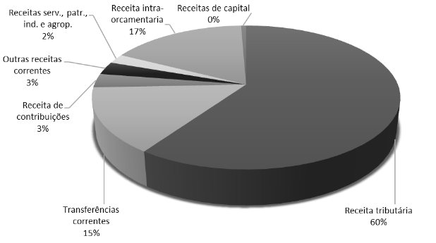

(a) 2002 (b) 2017

Fonte: Elaboração própria a partir de dados do anexo estatístico.

Nota: na estrutura de receitas de 2017 não foi considerada a dedução das receitas correntes.

Apesar das certas diferenças[9], em linhas gerais, a estrutura orçamentária da receita foi bastante regular[10] ao longo dos últimos 15 anos. Logo, é importante entender a dinâmica das principais receitas, a fim de explicar sua desaceleração.

De acordo com Pires (2017), o primeiro fato estilizado dos ciclos fiscais, em nível nacional, é o fato da taxa de crescimento das receitas tributárias acompanharem a atividade econômica em razão superior a um. Em outras palavras, quando a atividade econômica se acelera (desacelera), as receitas tributárias crescem (decrescem) mais do que proporcionalmente.

No caso particular do estado de Minas Gerais, essa relação não se verifica. Conforme o gráfico 3, existem períodos em que ela cai mais do que o PIB e outros em que o reverso ocorre. Isto é, o crescimento da receita deveria estar acima (abaixo) do crescimento do PIB quando ele se acelera (desacelera). Logo, no caso mineiro, não necessariamente recessões (expansões) econômicas serão acompanhadas de retrações (crescimento) das receitas tributárias mais do que proporcionais à queda da atividade.

Gráfico 3: Taxa de crescimento da receita tributária e PIB nominal – Minas Gerais – 2003-2017 – (%)

Fonte: Elaboração própria a partir de dados do Siafi-MG.

A tabela 4, assim como o gráfico 3, mostra que, no período recente, 2015 a 2017, o crescimento de todas as principais fontes de receita se desacelerou intensamente (embora tenha sido superior à variação do PIB nominal). Existe um vínculo muito forte entre a obtenção dessas receitas e o desempenho econômico estadual e do país, na medida em que elas estão vinculadas à produção e à circulação de bens e serviços. Em particular, parcela considerável (próximo a 80%) das receitas tributárias estaduais depende do Imposto sobre Circulação de Mercadorias e Serviços (ICMS).

Tabela 4: Crescimento da Receita Efetivada, principais subcategorias, média aritmética por quadriênio – 2003-2017 – (%)

|  |  |  |  |  |  |
| --- | --- | --- | --- | --- | --- |
| Especificação | 2003-2006  (PSDB) | 2007-2010  (PSDB) | 2011-2014  (PSDB) | 2015-2017  (PT) | Média do período  (2003-2017) |
| Receitas tributária | 15,68 | 12,63 | 10,36 | 7,29 | 11,77 |
| Transferências correntes | 13,07 | 15,69 | 7,27 | 2,66 | 10,14 |
| **Receita total** | **12,02** | **12,75** | **12,18** | **6,54** | **11,16** |
| **Média da Inflação (IPCA)** | **6,43** | **5,15** | **6,17** | **6,64** | **6,06** |

Fonte: Elaboração própria a partir de dados do anexo estatístico.

Em que pese a drástica redução tanto das receitas tributárias quanto das transferências correntes, deve-se destacar que houve um esforço de aumento de arrecadação estadual, bastante visível desde 2012, na gestão psdbista, e mais pronunciada no último triênio. Depreende-se, então, que a busca novas receitas e de aumento de arrecadação não parece depender da orientação política e sim do quadro econômico e fiscal. Apresenta-se, na sequência, breves considerações em relação ao desempenho da receita no último triênio.

4.1. Dinâmica das Receitas Orçamentárias – 2015-2017

Nesse período, a razão entre a variação da receita tributária e a variação do PIB nominal foi superior a um, na fase de aceleração, e inferior a um, na desaceleração observada de 2016 para 2017. Esse desempenho favorável foi alcançado a partir de medidas de curto prazo. Dentre elas, menciona-se o aumento do ICMS sobre diversos produtos considerados supérfluos, tais como ração tipo pet, perfumes e cosméticos, etc. (Lei 21781, de 01 de outubro de 2015).

Ainda, em 2015, ingressou nos cofres públicos R$ 4,8 bilhões referente aos depósitos judiciais, conforme a Lei 21.720/15, que dispõe sobre a utilização desses recursos. Porém, essa receita foi contabilizada apenas nesse ano na subcategoria outras receitas correntes[11]. Em 2016, houve a entrada de recursos extraordinários da ordem de R$ 1,3 bilhão decorrente da cessão do direito de operacionalização da folha de pagamento do servidor ao Banco do Brasil. Essa receita foi classificada na subcategoria receitas patrimoniais. Nesse mesmo ano, a União repassou ao estado R$ 363 milhões relativos ao Programa de Regularização de Ativos no Exterior.

Em 2016, apesar da queda de 1,8% do PIB, o aumento de alíquota de ICMS impulsionou a arrecadação tributária. Em 2017, o crescimento de arrecadação das receitas tributárias, comparado ao ano imediatamente anterior, se desacelerou (tab. 5).

Tabela 5: Crescimento da Receita Efetivada, principais subcategorias – 2015-2017 – (%)

|  |  |  |  |  |  |
| --- | --- | --- | --- | --- | --- |
| Especificação | 2015 | 2016 | 2017 | Média do triênio  (2015-2017) | Média do período  (2003-2017) |
| Receita tributárias | 1,98 | 10,35 | 9,53 | 7,29 | 11,77 |
| Transferências correntes | (0,84) | 10,21 | (1,40) | 2,66 | 10,14 |
| **Receita total** | **3,83** | **10,26** | **5,55** | **6,54** | **11,16** |
| **Inflação (IPCA)** | **10,67** | **6,29** | **2,95** | **6,64** | **6,06** |
| **PIB-MG** | **(4,26)** | **(1,80)** | **0,60** | **(1,82)** | **2,1** |

Fonte: Elaboração própria a partir de dados do Siafi-MG

Admite-se, também, que o desempenho da arrecadação não se deve somente ao aumento da tributação. Medidas de gestão, tal qual o programa estadual de eficiência fiscal (decreto 47.116/2016), devem ter contribuído para a performance observada. Em relação às medidas de longo prazo, estão sendo adotadas políticas de incentivos tributário, cujo principal objetivo é estimular o crescimento econômico e, consequentemente, aumentar a arrecadação.

Tanto em 2016 quanto em 2017, o crescimento das receitas tributárias se deu em termos reais (acima da inflação observada). Contudo, em 2015, o crescimento foi menor do que inflação, em aproximadamente sete pontos percentuais. Por isso, a média trienal é bastante próxima ao crescimento médio dos preços.

Destaca-se, também, que o desempenho das transferências correntes foi pior do que o das receitas tributárias. A base de impostos que compõe essa subcategoria de receita é mais diversa, ao passo que a receita tributária depende basicamente do ICMS, que é mais correlacionado à atividade econômica.

Em linhas gerais, neste estudo, importa realçar que os esforços de arrecadação não são explicados pela mudança de orientação política. Embora o desempenho da arrecadação tenha sido particularmente favorável no último triênio, desde 2012 a performance da receita tributária tem sido melhor do que a do PIB nominal. Portanto, infere-se que quando os governantes encontram dificuldades para fechar as contas, eles adotam medidas para aumentar a arrecadação.

5. Dinâmica das Despesas Orçamentárias

A estrutura das despesas orçamentárias, assim como a das receitas, é bastante constante ao longo dos anos[12]. Primeiro, é importante esclarecer que as despesas são classificadas de acordo com a categoria econômica: correntes e de investimento. Adicionalmente, elas são agrupadas de acordo com o grupo de natureza, que corresponde a agregação de elementos de despesa que apresentam as mesmas características quanto ao objeto do gasto (e.g., todos os gastos com vencimentos, gratificações, abonos, etc. estão no elemento vencimentos e vantagens fixas – pessoal civil). Existe, ainda, o item de despesa, que é um detalhamento dos elementos de despesa (e.g., vencimentos, adicional de desempenho, etc.).

As despesas correntes correspondem à, aproximadamente, 90% do total, sendo que a maior parte se refere aos gastos com pessoal e encargos sociais e a outras despesas correntes (gráf. 4). Ainda que as despesas de investimento representem fração pequena da despesa total, ela constitui a principal variável de ajuste fiscal (Pires, 2017). Assim, é importante analisar seu comportamento[13].

Gráfico 4: Estrutura das despesas – Minas Gerais – 2002-2017 – (%)

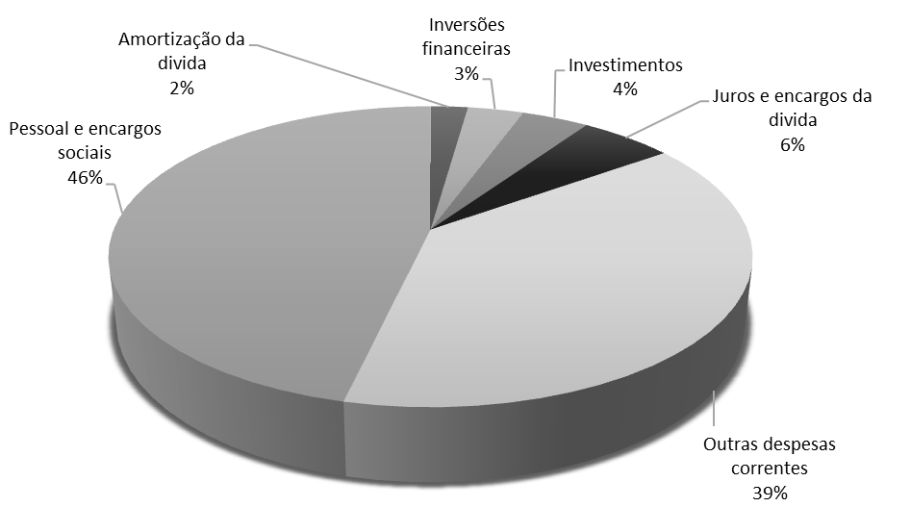 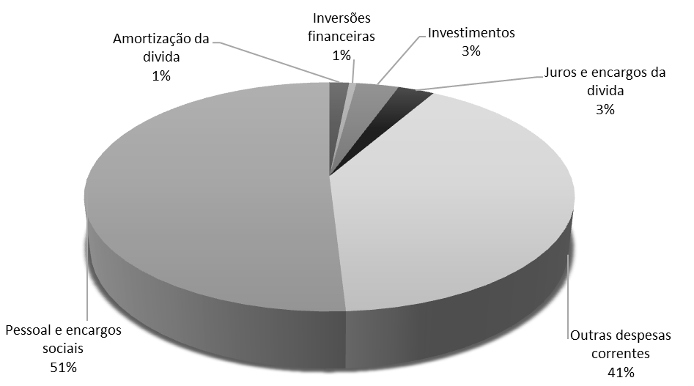

(a) 2002 (b) 2017

Fonte: Elaboração própria a partir de dados do Siafi-MG.

De fato, nota-se que, à exceção das despesas de capital, inclusive investimentos, as demais despesas mantiveram-se mais próximas à média histórica, de acordo com a tabela 6. Ou seja, cresceram, em média, acima da inflação. Em particular, observa-se que os gastos com pessoal e encargos sociais foram crescentes ao longo dos anos, sendo que apenas no último triênio houve redução na velocidade do crescimento. Ou seja, embora a orientação do governo atual seja mais de esquerda, sua política de pessoal tem priorizado a contenção dos gastos nessa área, inclusive por limitações legais da LRF.

Tabela 6: Crescimento da Despesa Orçamentária por principais grupos de natureza, média aritmética por quadriênio – 2003-2017 – (%)

|  |  |  |  |  |  |  |
| --- | --- | --- | --- | --- | --- | --- |
| Especificação | 2003-2006  (PSDB) | | 2007-2010  (PSDB) | 2011-2014  (PSDB) | 2015-2017  (PT) | Média do período  (2003-2017) |
| **Despesas de Capital** | **24,55** | **12,47** | | **12,27** | **(-11,68)** | **10,81** |
| Investimentos | 44,65 | 10,92 | | 2,74 | (-5,99) | 14,35 |
| **Despesas Correntes** | **9,47** | **12,53** | | **13,90** | **11,63** | **11,90** |
| Outras despesas correntes | 8,95 | 13,46 | | 13,40 | 13,34 | 12,22 |
| Pessoal e encargos sociais | 9,28 | 12,85 | | 15,42 | 11,17 | 12,25 |
| **Total Geral** | **10,76** | **12,44** | | **13,28** | **9,30** | **11,59** |
| **Média da Inflação (IPCA)** | **6,43** | **5,15** | | **6,17** | **6,64** | **6,06** |
| Fonte: Elaboração própria a partir de dados do SIAFI  Portanto, analisa-se, a seguir, o comportamento das despesas no último triênio, em particular dos gastos com investimento e com pessoal e encargos sociais. | | | | | | |

5.1 Dinâmica das Despesas Orçamentárias - 2015-2017

Entre 2015, o crescimento dos gastos com despesas correntes foi puxado pelos gastos com pessoal e encargos sociais. Existem duas explicações para esse crescimento. A primeira é o próprio crescimento vegetativo da folha. A segunda são os reajustes[14] escalonados de salários e vencimentos de várias carreiras, aprovados entre 2011 e 2014 na gestão do governador Antônio Anastasia (Leis 19.576, de 16/08/11, 20.748, de 25/06/13; 21.216, de 07/05/14; 21.167, de 17/01/14, etc.).

No ano subsequente, além da queda dos gastos nesse grupo de despesa, os gastos com despesas de juros e encargos sociais decresceram em quase R$ 2 bilhões. Tal queda se associa à renegociação da dívida dos estados com a União, materializada na lei complementar 156, de 28/12/16 (a maior parcela da dívida estadual é com a União). Logo, essa é a principal explicação para a queda de mais de 4 pontos percentuais, em relação à média histórica, na taxa de crescimento das despesas correntes em 2016. Assim, já em 2017, o aumento dos gastos com despesas correntes ficaram em linha com a média do período (tab. 7),

Ainda em relação aos gastos com pessoal e encargos sociais, nota-se que, em contraposição ao observado em 2015, o ritmo de crescimento se desacelerou em 2016 e 2017. Não obstante, o ritmo de crescimento dos gastos em outras despesas correntes não acompanhou a queda da inflação. Os aportes para a cobertura do déficit atuarial do RPPS, que vem crescendo a taxas superiores a 30%, contribuíram decisivamente para o comportamento dessa categoria de despesa (em 2017, cerca de R$ 10 bilhões foram gastos nesse item, representando cerca de ¼ do total). Assim, os gastos previdenciários se conformam como um problema estrutural, que perpassam administrações de diferentes matizes ideológicos, ainda sem solução.

Na outra ponta, a contenção das despesas de capital foi a mais acentuada. No total, considerando os gastos com amortizações, inversões financeiras e investimento, a variação média foi negativa em 11% no último triênio. A queda dos gastos com amortizações se explica em função da renegociação das dívidas estaduais com a União e com o Banco Nacional de Desenvolvimento Econômico e Social (BNDES). As inversões financeiras se referem, grosso modo, a despesas orçamentárias com a aquisição de imóveis ou bens de capital já em utilização e aquisição de títulos representativos do capital de empresas ou entidades de qualquer espécie já constituídas. Elas também decresceram.

Tabela 7: Crescimento da Despesa Orçamentária por Grupo de Natureza, principais Grupos de Natureza, 2015-2017 – (%)

|  |  |  |  |  |  |  |  |  |
| --- | --- | --- | --- | --- | --- | --- | --- | --- |
| Especificação | 2015 | | 2016 | | 2017 | Média do triênio  (20015-2017) | | Média do período  (2003-2017) |
| **Despesas de Capital** | **(16,58)** | **(35,60)** | | **17,13** | | | **(-11,68)** | **10,81** | |
| Investimentos | (23,55) | (13,09) | | 18,66 | | | (-5,99) | 14,35 | |
| **Despesas Correntes** | **16,45** | **7,11** | | **11,34** | | | **11,63** | **11,90** | |
| Outras despesas correntes | 13,30 | 12,72 | | 13,98 | | | 13,34 | 12,22 | |
| Pessoal e encargos sociais | 18,82 | 8,03 | | 6,66 | | | 11,17 | 12,25 | |
| **Total Geral** | **12,72** | **3,54** | | **11,64** | | | **9,30** | **11,82** | |
| **Média da Inflação (IPCA)** | **10,67** | **6,29** | | **2,95** | | | **6,64** | **6,06** | |

Fonte: Elaboração própria a partir de dados do anexo estatístico.

Além disso, mais relevante do que a retração desses gastos foi a queda dos investimentos. Tais despesas são tidas como a principal variável de política fiscal para administrar o ciclo econômico. Os multiplicadores fiscais associados ao investimento são superiores a um, sobretudo quando existe elevada capacidade ociosa (Orair e Siqueira, 2016). Isso quer dizer que gastos de investimento costumam gerar crescimento mais do que proporcional ao montante dispendido.

Contudo, a maior parte das despesas não é discricionária[15]. Dessa forma, usualmente, em épocas de crise econômica e fiscal, as despesas com investimentos são contingenciadas. Tal fato é confirmado no caso mineiro, demonstrado no gráfico 5.

Gráfico 5: Receitas vs. gastos com investimento – Minas Gerais – 2002-2017

Fonte: Elaboração própria a partir de dados do anexo estatístico.

Depois de dois anos de queda consecutiva, houve crescimento, em 2017, de cerca de 18%, sendo que, em termos nominais, o valor observado é ligeiramente superior ao de 2015. Inclusive, essa retomada dos gastos com investimentos coincide com a retomada do (fraco) crescimento da economia mineira.

Contudo, os gastos com investimento ainda estão longe do patamar pré-crise. Em última instância, essa desaceleração dos investimentos estaduais pode estar contribuindo para a recuperação lenta da atividade econômica.

Em linhas gerais, do ponto de vista da despesa, a gestão petista tem se mostrado mais responsável do que a última gestão do PSDB, principalmente em virtude das restrições legais (LRF) e do aprofundamento da crise econômica. O crescimento da despesa dos principais grupos se desacelerou. A exceção são as outras despesas correntes, afetada sobremaneira pelo problema da previdência.

5. CONSIDERAÇÕES FINAIS

A trajetória dos indicadores fiscais do estado de Minas Gerais sugere visível incompatibilidade entre a teoria e os resultados empíricos. Se, teoricamente, governos mais a esquerda seriam mais propensões à liberalização dos gastos, parece que, na prática, ocorreu o inverso. Ou seja, a velocidade de crescimento dos gastos foi crescente ao longo dos governos do PSDB e só se desacelerou no governo do PT.

No entanto, mesmo com a desaceleração de gastos com pessoal e com investimentos, foram registrados sucessivos déficit fiscais no último triênio. Em particular, em termos nominais, o déficit orçamentário de 2017, próximo a 10 bilhões, foi o mais alto desde o início da série histórica.

Por um lado, questões conjunturais foram decisivas para a manifestação da crise fiscal. A queda acumulada de 6,1% da atividade econômica no biênio 2015-2016 provocou a desaceleração das receitas. Desse modo, o crescimento médio das receitas no último triênio foi inferior à inflação média observada no mesmo período. Ou seja, houve queda em termos reais, apesar do desempenho da arrecadação ter sido positivamente surpreendente.

Por outro lado, existem questões estruturais que dificultam o ajuste fiscal. Via de regra, o crescimento das despesas é bastante superior ao da inflação. Embora o ritmo de crescimento, em termos reais, tenha diminuído no último triênio, os resultados orçamentários se deterioraram.

Pesa desfavoravelmente nessa equação a rigidez dos gastos públicos. Os gastos com pessoal, amortização e juros da dívida representaram, em 2017, mais de 50% das despesas. Adicionalmente, os governos estaduais devem cumprir os gastos mínimos constitucionais na educação, saúde, ciência tecnologia, etc. Soma-se, ainda, no caso mineiro, o crescente gasto com a cobertura dos déficits do regime de previdência do RPPS, equivalente a aproximadamente 10% dos gastos totais nesse mesmo ano. Portanto, a margem de manobra do governo estadual é baixa.

Nesse cenário, ganha força a tese de que as restrições legais têm desempenhado um papel duplo: disciplinaram os gastos do estado ao mesmo tempo em que enfraqueceram seu papel na federação. Mesmo assim, as contas públicas de muitos estados, em especial de Minas Gerais, se encontram em situações de calamidade financeira. As duas respostas possíveis, nesse caso, seriam: endurecer mais as regras dos gastos públicos estaduais ou reavaliar o papel do estado na federação. O primeiro remédio, ao invés de socorrer, pode matar o paciente. O segundo é um tema bastante espinhoso e requer coordenação política dos entes federados. Logo, não parecer ser uma solução de curto nem médio prazo. É provável, então, que o paciente continue agonizando até que o governo federal venha em seu socorro (a exemplo do estado do Rio de Janeiro).

6 REFERÊNCIAS

ALESINA, A. ROUBINI, N.; COHEN, G. Political cycles and the macroeconomy. Cambridge, MA: MIT Press, 1997.

ARVATE, P. R., AVELINO, G. e LUCINDA, C. R. Existe influência da ideologia sobre o resultado fiscal dos governos estaduais brasileiros?.Estud. Econ. [online]. 2008, vol.38, n.4, pp.789-814, 2008.

BITTENCOURT, J. L.; HILBRECHT, R. O. Ciclo político na economia brasileira: um teste para a execução orçamentária dos governos estaduais: 1983-2000. Trabalho apresentado na reunião anual da Associação Nacional dos Centros de Pós-Graduação em Economia, 2003.

BOTELHO, F. Determinantes do ajuste fiscal dos Estados brasileiros. Dissertação (Mestrado) - Faculdade de Economia e Administração da Universidade de São Paulo, 2002.

BRASIL. Portaria STN 328, de 27 de ago. de 2001. Alterações no FUNDEF. Brasília, DF, ago. 2001.

BRASIL. Lei Complementar 101, de 4 de mai. de 2001. Estabelece normas de finanças públicas voltadas para a responsabilidade na gestão fiscal e dá outras providências. Brasília, DF, mai. de 2001.

BRASIL. Portaria Intermininsterial 338 de 26 de abr. de 2006. Altera o Anexo I da Portaria Interministerial STN/SOF 163, de 4 de maio de 2001, e dá outras providências. Brasília, DF, abr. de 2006.

BRASIL. Portaria Interministerial STN/SOF nº 338 de 26/04/2006. Altera o Anexo I da Portaria Interministerial STN/SOF nº 163, de 4 de maio de 2001, e dá outras providências. Brasília, DF, abr. de 2006.

BRASIL. Lei Complementar 156, de 28 de dez. de 2016. Estabelece o Plano de Auxílio aos Estados e ao Distrito Federal e medidas de estímulo ao reequilíbrio fiscal; e altera a Lei Complementar no 148, de 25 de novembro de 2014, a Lei no 9.496, de 11 de setembro de 1997, a Medida Provisória no 2.192-70, de 24 de agosto de 2001, a Lei no 8.727, de 5 de novembro de 1993, e a Lei Complementar no 101, de 4 de maio de 2000. Brasília, DF, dez. de 2016.

COSSIO, F. A. B. Comportamento fiscal dos governos estaduais brasileiros: determinantes políticos e efeitos sobre o bem-estar dos seus Estados. Prêmio Tesouro Nacional. 2001.

DOWNS, A. An economic theory of democracy. New York: Harper Collins Publishers, 1957.

FUNDAÇÃO JOÃO PINHEIRO. **Relatório Metodológico do PIB Trimestral de Minas Gerais:** Referência 2010. Belo Horizonte, 2017 (Série Estatística & Informações n. 2).

HIBBS, D. A. Political parties and macroeconomic policy. *American Political Science Review,* v. 71, n. 4, p. 1467-1487, 1977.

IPEA. Finanças públicas e macroeconomia no Brasil: um registro da reflexão do Ipea (2008-2014), vol.1 e 2, 2014.

LOPREATO, F. L. C. Finanças estaduais: alguns avanços, mas... (os exemplos de São Paulo, Rio de Janeiro e Rio Grande do Sul). Campinas: Editora Unicamp Textos para Discussão, 2008.

MINAS GERAIS. Lei 20.748, de 25 de jun. de 2013. Reajusta as tabelas de vencimento básico das carreiras que menciona, institui a gratificação complementar no âmbito da escola de saúde pública do estado de minas gerais - esp-mg -, institui a carreira de auditor assistencial estadual do sistema único de saúde no estado e dá outras providências, Belo Horizonte, MG, jun. 2013.

MINAS GERAIS, Lei 21.216, de 07 de mai. de 2014. Fixa o subsídio dos membros da defensoria pública do estado, Belo Horizonte, MG, jun. 2013.

MINAS GERAIS, Lei 21.167, de 17 de jan. de 2014. Incorpora a gratificação complementar ao vencimento básico dos servidores das carreiras que menciona, cria cargos de provimento efetivo da carreira de analista de hematologia e hemoterapia, a que se refere a lei n° 15.462, de 13 de janeiro de 2005, institui regime de remuneração por subsídio para a carreira de professor de arte e restauro e dá outras providências, Belo Horizonte, MG, jan. 2014.

MINAS GERAIS, Lei 21.170, de 30 de jun. de 2016. Dispõe sobre a política remuneratória das carreiras do Grupo de Atividades de Educação Básica do Poder Executivo, altera a estrutura da carreira de Professor de Educação Básica e dá outras providências, Belo Horizonte, MG, jun. 2016.

MINAS GERAIS, Decreto 47.116 de dezembro de 2016. Institui o Programa Estadual de Eficiência Fiscal – Receitas Tributárias e regulamenta, no âmbito da Secretaria de Estado de Fazenda, o disposto no art. 189 da Lei nº 22.257, de 27 de julho de 2016, que estabelece a estrutura orgânica da administração pública do Poder Executivo e dá outras providências, Belo Horizonte, MG, dez. 2016.-------------

MINAS GERAIS. Lei 21.781, de 01 de out. de 2015. Altera as Leis nºs 6.763, de 26 de dezembro de 1975, 12.729, de 30 de dezembro de 1997, 14.937, de 23 de dezembro de 2003, e 19.976, de 27 de dezembro de 2011, e dá outra providência, Belo Horizonte, MG, out. 2017.

MINAS GERAIS, Lei 21.720, de 14 de set. de 2017. Dispõe sobre a utilização de depósitos judiciais em dinheiro, tributários e não tributários, realizados em processos vinculados ao Tribunal de Justiça do Estado de Minas Gerais – TJMG –, para o custeio da previdência social, o pagamento de precatórios e assistência judiciária e a amortização da dívida com a União, Belo Horizonte, MG, out. 2017.

MINAS GERAIS. Lei 19.576, de 16 de ago. de 2011. Reajusta os valores das tabelas de vencimento básico das categorias que menciona, Belo Horizonte, MG, ago. 2017.

MINAS GERAIS. Lei 22.626, de 28 de jul. de 2018. Dispõe sobre as diretrizes para a elaboração e a execução da lei orçamentária para o exercício de 2018 e acrescenta artigo à Lei nº 22.254, de 25 de julho de 2016. Belo Horizonte, MG, jul. de 2018.

NAKAGUMA, M.Y.; BENDER, S. A emenda da reeleição e a Lei de Responsabilidade Fiscal: impactos sobre ciclos políticos e performance fiscal dos Estados (1986-2002). *Revista de Economia Aplicada*, v. 10, n. 3, p. 377-397, 2006.

NORDHAUS, W. The political business cycle. *Review of Economic Studies*, v. 42, n. 2, p. 169-190, 1975.

OLIVEIRA, F. A.; Siqueira, W. B. (Org.) . As muitas Minas: ensaios sobre a economia mineira. 1a. ed. Belo Horizonte: CORECON: Real. v. 1. 284p, 2010.

ORAIR, R.; SIQUEIRA, F. Investimento público no Brasil: trajetória recente e relações com o ciclo econômico e regime fiscal. IX PRÊMIO SOF DE MONOGRAFIAS, 2016.

PIRES, M. **Política fiscal e ciclos econômicos: teoria e experiência recente**. Rio de Janeiro, Elsevier: FGV, 2017.

TUFTE, E. R. The Political Control of the Economy. Princeton: Princeton University Press, 1978.

1. A classificação da orientação partidária de um partido não é tarefa simples (ver Arvate, Lucinda e Avelino, 2010). Assume-se aqui que a ideologia partidária do PT está mais esquerda do que a do PSDB.
2. A maior parte dos dados apresentados nessa seção foi obtida no Armazém-SIAFI do estado de Minas Gerais. Importante destacar que, dependendo da forma como se realiza a consulta, os resultados podem diferir. Após a conferência dos valores, optou-se por utilizar os dados do assunto EXECUÇÃO CONSOLIDADA DESPESA ORÇAMENTÁRIA.
3. De acordo com o comitê de Datação de Ciclos Econômicos (CODACE), a recessão econômica brasileira durou onze trimestres – entre o segundo trimestre de 2014 e o quarto trimestre de 2016.
4. A Portaria STN nº 328, de 27/08/2001, estabeleceu para os Estados, Distrito Federal e Municípios, novos procedimentos contábeis para registro dos recursos destinados e oriundos do FUNDEF. Essas mudanças foram adotadas em Minas Gerais a partir de 2004. Portanto, os valores de 2002 e 2003 da tabela 1 são diferentes do relatório contábil da Secretaria de Fazenda.
5. A receita efetivada corresponde ao ingresso das receitas nos cofres públicos. A despesa realizada é igual a despesa liquidada ao longo do ano e a despesa empenhada no encerramento do exercício.
6. Entre 2010 e 2011, houve uma queda de aproximadamente 10 pontos percentuais na razão despesas com pessoal/Receita Corrente Líquida (RCL). Essa mudança brusca se relaciona a criação de um novo item de despesa, classificado no grupo de despesa outras despesas correntes, qual seja: aporte para cobertura do déficit atuarial do regime de previdência dos servidores públicos (RPPS). Seguindo a portaria conjunta STN/SOF nº2/2010, os gastos nesse item passaram a ser descontados do gasto total com pessoal (SEPLAG, 2018). Caso esses gastos fossem considerados em 2011, por exemplo, a razão despesas com pessoal/RCL seria de 49,21% e não 38,85%.
7. Os dados do último quadriênio, por motivos óbvios, não estão ainda disponíveis. Desse modo, utilizou-se os dados do triênio. A comparação com base em triênios, ou seja, excluindo o último ano de cada quadriênio, gera resultados bastante semelhantes.
8. Alternativamente, estudos fiscais, tal qual o do Instituto de Pesquisa Econômica Aplicada (IPEA) de 2014, avaliam o crescimento da receita/despesa em proporção do PIB. Entretanto, tendo em vista a crise do último triênio, optou-se por avaliar apenas a taxa de crescimento em termos nominais, comparando-a a inflação observada. Os cálculos em proporção do PIB inclusive, levam a interpretações diferentes, caso não se utilize medidas alternativas para o último triênio (e.g., PIB “tendencial”).
9. As diferenças mais marcantes entre a estrutura da receita de 2002 vis-à-vis a de 2017 são: i) a queda da participação da receita das contribuições e ii) a diminuição significativa das receitas de capital. Outra diferença importante é a discriminação das receitas intra-orçamentária, conforme a portaria 338/2006. Desde 2009, tem sido adotada essa sistemática. Essas receitas são provenientes de operações entre órgãos e entidades integrantes da administração pública estadual. O objetivo do registro dessas operações é contabilizar, separadamente, essas receitas, a fim de distingui-las da arrecadação de receita “nova”.
10. À exceção das receitas oriundas de operações de crédito, que em 2012 e 2013 cresceram acima de 5% ao ano.
11. O repasse dos depósitos judiciais foi suspenso, em razão da Ação Direta de Inconstitucionalidade (ADIN) nº 5353.
12. No gráfico da estrutura das despesas de 2017, não detalhamos as despesas intra-orcamentária, que também passaram a ser discriminadas a partir de 2009. No grupo de natureza outras despesas correntes, a maior parcela das despesas intra-orcamentária se refere aos aportes para cobertura do déficit do déficit atual do regime do servidor público (RPPS) e às contribuições do Fundo Estadual de Saúde (FES) decorrentes da Lei Complementar 141 de 2012 (que regulamenta os valores mínimos a serem aplicados em saúde). E as obrigações patronais do pessoal ativo e inativo são a principal despesa do grupo pessoal e encargos sociais.
13. Ocioso notar que dada sua pequena magnitude, a oscilação da média dos gastos é muito maior.
14. Na atual gestão do governador Fernando Pimentel, houve reajuste dos salários dos servidores da educação (lei 21.710, 21/04/16).
15. De acordo com a Lei de Diretrizes Orçamentárias (LDO), a base contingenciável corresponde ao total das dotações estabelecidas na lei orçamentária de 2018, excluídas: as vinculações constitucionais; as obrigações legais; as despesas com o pagamento de precatórios e sentenças judiciais; as despesas com pessoal e encargos sociais; as despesas com juros e encargos da dívida; as despesas com amortização da dívida; as despesas com auxílio-doença, auxílio-funeral, auxílio-alimentação, auxílio-transporte e auxílio-fardamento financiados com recursos ordinários; as despesas com o Pasep.